Международные книжные ярмарки как культурный проект

Надирова Г.Е.
Институт Евразийских исследований
Алматы, Казахстан
Творческие индустрии становятся все более важными компонентами современной постиндустриальной экономики, основанной на знаниях. Предполагается, что они не только придают импульс экономическому росту и созданию рабочих мест, они также являются «транспортными средствами» культурной идентичности, которые играют важную роль в содействии культурной политике.
В течение последнего десятилетия ряд правительств во всем мире признали этот факт и начали разрабатывать конкретные политики для продвижения творческих индустрий. Концепция культурного развития Республики Казахстан, утвержденная в 2014 году, свидетельствует о том, что развитие культуры и культурного потенциала входит в число приоритетов развития нашей страны, и что общество осознает культуру как важнейшее условие своей жизни и прогресса, значимую часть богатства нации.
В Концепции, в частности, указывается, что реализация узнаваемых имиджевых проектов – международных конкурсов и фестивалей, развитие туристических транснациональных маршрутов и кластеров могут и должны способствовать укреплению статуса казахстанской культуры в мире. (1)
Достижению новых высот развития Астаны в качестве национального культурного кластера и международного бренда способствует организация и проведение такого масштабного мероприятия как Международная книжная ярмарка «Eurasian Book Fair», впервые организованная в 2016 году и внесенная в культурно- деловую программу «Астана ЭКСПО – 2017». Есть надежда, что это значительное мероприятие будет иметь продолжение ежегодно или один раз в два года, на базе павильонов и комплексов, построенные для EXPO-2017, которые нужно активно использовать и ориентировать на доходность.
Организация таких книжных ярмарок будет способствовать и наращиванию туристического потенциала города, давая возможности для продвижения культурного имиджа Астаны на международную арену.
Опыт франкфуртской книжной ярмарки показывает, что такое международное мероприятие может стать критическим маркетинговым событием для демонстрации и продажи книг, но это также важное событие, способствующее переговорам о международной продаже прав и лицензий. Посетители имеют возможность получать информацию об издательском рынке, сети и ведении бизнеса. Издатели, агенты, книготорговцы, библиотекари, ученые, иллюстраторы, поставщики услуг, производители фильмов, переводчики, печатники, профессиональные и торговые ассоциации, учреждения, художники, авторы, антиквары, поставщики программного обеспечения и мультимедиа принимают участие в мероприятиях и деловом климате Франкфуртской книжной ярмарки. В 2016 году на выставке было представлено более 10 000 журналистов из 75 стран, которая собрала 7 135 участников из 106 стран и более 172 296 посетителей-специалистов книжного дела. (2)
Во время ярмарки вручается Премия мира по немецкой книжной торговле, приз присуждается каждый год с 1950 года. Ярмарка также является родиной премии Bookeller / Diagram за самое странное название года, юмористическая награда, присуждаемая книге с самым странным названием.
Франкфуртская книжная ярмарка является источником других инициатив, которые не существовали бы без нее и которые очень тесно связаны с ее целями и, в определенной степени, со структурой управления.
Например, по случаю ярмарки 1980 года был основан Литпром - Общество содействия развитию литератур Африки, Азии и Латинской Америки. Будучи некоммерческой ассоциацией, оно следит за литературными тенденциями и событиями и выбирает лучшие примеры творческого письма из Африки, Азии и Латинской Америки для перевода на немецкий язык и продвижения их в Германии, Швейцарии и Австрии, поощряя контакты между авторами и издателями.
В 2007 году Франкфуртская книжная ярмарка также начала проект с короткой историей под названием «Кто на линии? Позвоните бесплатно» для людей с миграционным фоном.
Для этого была организована специальная литературная программа (чтения, художественные выставки, публичные дискуссионные панели, театральные постановки, радио- и телепередачи). Для страны-гостя создан специальный выставочный зал, а на ярмарке представлены крупные издательства. (2)

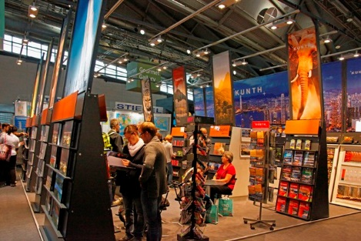
Ключевой функцией книжной ярмарки является закрепление социальных отношений и заключение деловых сделок, проводимых по официальным и неофициальным каналам связи. Кроме того, издатели заинтересованы в том, чтобы обсуждать интеллектуальные активы - или творчество - своих авторов как бизнес-транзакции. На платформе книжных ярмарок творческие ценности преобразуются в экономическую ценность.
Каждый год Франкфуртская книжная ярмарка является одним из крупнейших собраний для международного издательского мира. И уже второй год подряд команда Nielsen Book сотрудничает с ярмаркой, чтобы представить ключевые тенденции на мировом рынке.
Nielsen BookScan работает на 10 территориях по всему миру - США, США, Ирландии, Австралии, Новой Зеландии, Индии, Южной Африки, Италии, Испании и Бразилии, - и это число скоро достигнет 11, поскольку Мексика подключается в сообщество в этом году. Поэтому Nielsen Book имеет достоверную информацию и хорошие позиции для представления богатых рыночных данных и интерпретации глобальных тенденций издательского дела, которые неоценимы для глобального книжного бизнеса.
«Франкфуртская книжная ярмарка гордится тем, что работает с Nielsen и предоставляет платформу для крупнейшего сбора международного издательского сообщества для доступа к этой важной информации», - сказал Томас Минкус, вице-президент Франкфуртской книжной ярмарки.
«На протяжении всего мероприятия мы рассмотрим глобальную картину роста ключевых англоязычных территорий как за год, так и за последние 12 месяцев. Главным трендом для этих регионов является усиление европейских территорий. В частности, объем продаж в Ирландии за последние 12 месяцев вырос на 8,8%, а все 10 ведущих издателей в Ирландии демонстрируют рост в годовом исчислении, причем восемь из 10 демонстрируют двузначный рост через Nielsen BookScan Irish Consumer Market,
В этом году во Франкфурте также пройдет конференция в рамках культурной программы ярмарки The Markets: Global Publishing Summit (Рынки: глобальный издательский саммит). Конференция будет сосредоточена на семи ключевых территориях - Филиппины, ОАЭ, Испания, Нидерланды / Фландрия, Бразилия, Польша и Великобритани, а именно на тенденциях на этих рынках.
В Бразилии продажи печатных книг за последние 12 месяцев сократились на 3,5% в двух лучших жанрах - «Художественная литература» и «Взрослая нехудожественная литература». Тем не менее, продажи детских названий выросли на 3,9%, а крупные продажи переведенного «Маленького принца» подтолкнули название к вершине проданных книг этого жанра.
Продажи книг в США и Испании выросли на 6,2% и 0,9% соответственно. Крупнейшая в Испании категория «Детская литература» выросла на 0,7% благодаря международному бестселлеру Джеффу Кинни и вечному любимому Астериксу. Рост в США был сосредоточен в двух крупнейших жанрах страны - «Детская и нехудожественная литература».
В частности, категория «Нехудожественная литература» вновь активизировалась благодаря некоторым тенденциям, которые имели глобальный охват. В 2015 году книжки-раскраски для взрослых достигли феноменального успеха на большинстве территорий, причем некоторые названия размещались в верхних строчках годовых списков. А в 2015 и 2016 годах в Великобритании появилась новая волна кулинарных книг с сильным стимулом для здоровой кулинарии, иногда в сочетании с упражнениями. На самом деле, если бы не появление нового волшебника в «Гарри Поттер и проклятое дитя», то самая продаваемая книга Великобритании в этом году была бы Lean in 15: 15 Minute Meals and Workouts to Keep You Lean and Healthy (Положитесь на 15: 15 минут блюд и тренировок, чтобы держать вас в курсе и здоровыми), с продажей 850 000 копий за девять месяцев.
Если посмотреть на другие территории, то Ирландия и Австралия также получили 10 лучших «здоровых» кулинарных книг. Популярное кулинарное название Новой Зеландии было посвящено домашней еде, в то время как в Бразилии топ-книгой года является руководство к здоровой и сбалансированной диете, вдохновленной Богом. (3)
Международная книжная ярмарка в Абу-Даби (ADIBF) - это самая профессионально организованная, самая амбициозная и быстрорастущая книжная ярмарка на Ближнем Востоке и в Северной Африке. ADIBF является крупной бизнес-инициативой KITAB, совместного предприятия между администрацией Абу-Даби по вопросам культуры и наследия и Франкфуртской книжной ярмаркой. Цель KITAB заключается в развитии книжной и издательской индустрии и продвижении чтения в Абу-Даби и соседних Арабских Эмиратах. KITAB сосредоточен на том, чтобы сделать книжную ярмарку Абу-Даби поистине интернациональной и создать долгосрочные возможности для общения между арабскими и международными издательскими сообществами. Абу-Даби является двигателем профессионального и коммерческого развития региональной издательской индустрии и финансово и философски привержен долгосрочному расширению глобального книжного бизнеса.
«Каждый человек на Земле должен иметь право на образование и самосовершенствование. Чтение книг и дает каждому такую замечательную возможность. Наша ярмарка являет собой прекрасную платформу для обсуждений, обмена взглядами между писателями и читателями. Мы также видим свою задачу в том, чтобы прививать любовь к чтению молодому поколению, особенно там, где книги труднодоступны», — подчеркнул Джума Абдулла Аль Кубайси, генеральный директор Международной книжной ярмарки в Абу-Даби. (4)
ADIBF 2017 проходила с 26 апреля по 2 мая. Международные издательства, писатели, поэты, художники-иллюстраторы и другие профессионалы книжной и издательской индустрии приняли участие в этом событии. Гостям был представлен огромный выбор художественной и документальной литературы, учебной и детской литературы и других публикаций. Выставка представляет интерес не только для специалистов регионального издательского бизнеса, она является одной из наиболее популярных среди институциональных покупателей, библиотекарей и книголюбов разных стран. Профессиональный уголок стал площадкой проведения семинаров по наиболее важным вопросам книгоиздательства сегодня. Это место, где лидеры индустрии собираются вместе, чтобы дать представление о своем опыте, а также о том, как в ближайшем будущем будут писаться, производиться и продаваться книги. В этом году в издательском бизнес-центре проводились конкретные дискуссии о технологиях и о том, как это может изменить издательский бизнес навсегда.
Ярмарку сопровождала и широкая культурная программа. Слово «гуманизм» включает в себя мирное сближение культур и признание и уважение различий, которое так характерно для Объединенных Арабских Эмиратов. В этом году Международная книжная ярмарка в Абу-Даби вращается вокруг концепта «гуманизм». ADIBF надеется протянуть «мост знаний» в Китай в качестве страны-почетного гостя 2017 года и древней цивилизации Китая посредством уникальной программы художественных и культурных мероприятий.
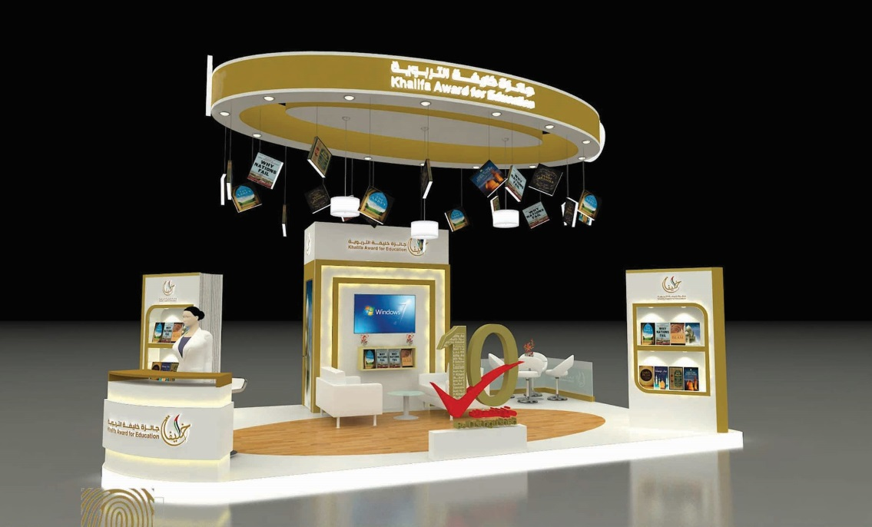
Философ Ибн Араби был воплощением «гуманизма». В этом году ADIBF отметила идеи и поэзию этой великой личности и озвучила их с помощью арабской каллиграфии и музыки. Культурная программа затронула такие темы как способы, которыми арабские интеллектуальные, художественные и литературные дискурсы связаны с остальным миром. Эволюция арабской музыки, особенности современной арабской скульптуры и ее предназначение, цели, пересмотр роли арабского театра, возрождение культуры в телевизионных СМИ - все эти вопросы будут обсуждаться. Поскольку перевод является пространством и одновременно незаменимым инструментом коммуникации и аккультурации, ADIBF посвятила ей значительное количество времени. Ярмарка 2017 года предложила широкий спектр семинаров, которые дали обзор и рассказали об особенностях художественных, литературных и письменных сфер деятельности Эмирата. (5)
Таким образом, анализ опыта крупнейших международных книжных ярмарок демонстрирует и поддерживает уверенность в том, что заинтересованность государства и грамотно выстроенная политика в сфере творческих индустрий способствует социальной стабильности, формированию и преемственности системы ценностей, патриотизма и национальной идентичности, стимулирует инновационное развитие отрасли и устойчивый экономический рост. У Казахстана есть возможности для использования этого опыта в рамках Международной книжной ярмарки «Eurasian Book Fair».

Список источников
1. http://base.spinform.ru/show_doc.fwx?rgn=72718
2. https://en.wikipedia.org/wiki/Frankfurt_Book_Fair
3.http://sites.nielsen.com/newscenter/exploring-key-trends-in-the-global-book-market-at-the-frankfurt-book-fair/
4. http://dandubai.ru
5. https://expo-asia.ru/exhibitions/abudhabibook2017

Фото ссылки
Gulnar 1 https://goo.gl/images/u1gafS
Gulnar 2 https://goo.gl/images/UZ8p1m
Gulnar 3https://goo.gl/images/zWJrgm
Gulnar 4 https://goo.gl/images/EKckLt

